Velkommen.

Nå er det din tur til å bli konfirmant i SPLITS

En viktig tid
– et viktig valg!

Du er bare ett år unna en høytidelig dag i livet ditt.
Velkommen som konfirmant i Sagene og Iladalen!
Konfirmanttiden er en tid for å tenke nye tanker, få nye opplevelser og kanskje få nye venner! Temaer vi utforsker sammen er: Hva er meningen med livet? Finnes Gud, og hvem er Gud i så fall? Vennskap og menneskeverd. Sorg og glede. Mote og mobbing. Kjærlighet, seksualitet og samliv. Miljø og rettferdighet. Hvordan kan jeg bety noe for andre? Hvem er Jesus?

I konfirmanttiden er det tid og rom for å tenke og stille spørsmål.
En tid for å lære mer om Gud, deg selv og om andre mennesker.

Hva er konfirmasjon?
Ordet konfirmasjon kan bety både «å bekrefte» og «å gjøre sterk». Konfirmasjonshandlingen er en forbønnshandling hvor vi ber Gud om å velsigne og å styrke hver enkelt konfirmant. Det forutsettes ikke noen bekjennelse fra konfirmantens side. Det viktigste med konfirmanttiden er å bli bedre kjent med den kristne tro, der Gud sier ja til oss og vil være en del av våre liv.

En konfirmanttid for alle
Uansett funksjonsevne har alle rett til en god konfirmanttid. Økonomi skal heller ikke stå i veien for å bli konfirmant hos oss (se mer info i innmeldingsskjemaet på nett). Er det behov for individuell tilrettelegging, ta kontakt så snart det lar seg gjøre. Døvemenighetene har et eget konfirmanttilbud. Se dovekirken.no

Konfirmanttidens program:
Sagene og Iladalen samarbeider med Torshov og Lilleborg og Paulus og Sofienberg menigheter om konfirmantopplegget. Sammen er vi SPLITS. Konfirmanttiden i SPLITS strekker seg fra september til mai.

Alle konfirmantene i SPLITS har noe fellesundervisning. Samlingene er tirsdager kl.1630-1800. En del av undervisningsbiten kan du velge å ha i Ten Sing. Ten Sing er stedet for deg som er glad i å synge, spille i band, drive med drama og være sammen med andre. Ten Sing samles i Lilleborg kirke, Oskar Braatens gate 35, hver tirsdag mellom 19.00 og 21.00

Viktige datoer:
Informasjonsmøte 21. august.
Kick-off: 14. september 2019.
Presentasjonsgudstjeneste: 15. september 2019.
Konfirmantleir: 30. april – 3. mai 2020.
Samtalegudstjeneste: 3. mai 2020.
Konfirmasjonsgudstjeneste: 10. mai 2020.

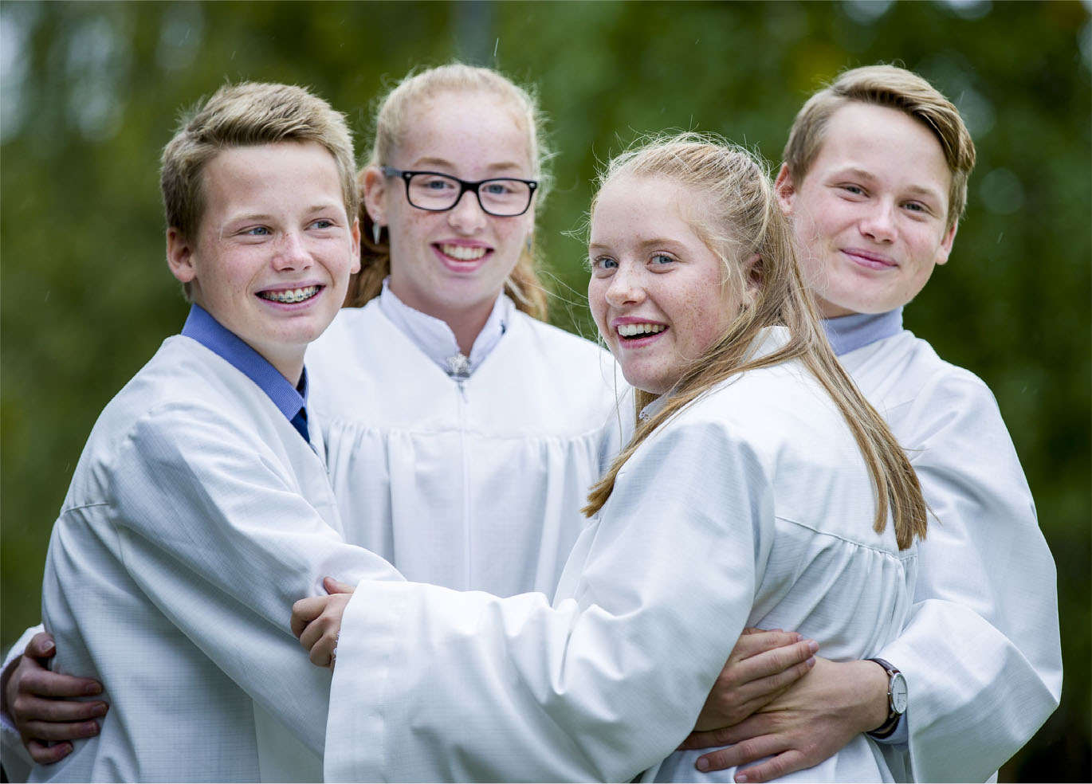
Leir
Ved siden av det som skjer av samlinger og gudstjenester i SPLITS, reiser vi også ut av byen på weekend eller leir. Vi ønsker å gi deg gode opplevelser sammen med venner og ledere, og veldig mange husker konfirmantleiren sin hele livet. Vi drar avgårde 30. april – 3. mai 2020.

Jeg er ikke døpt
– kan jeg konfirmeres?
Du er velkommen til å delta i konfirmantopplegget selv om du ikke er døpt. Dåpen er en forutsetning for å delta i den avsluttende forbønnsgudstjenesten. Hvert år er det flere konfirmanter som blir døpt.

Slik melder du deg på som konfirmant:
Gå inn på www.kirken.no/sageneogiladalen og fyll ut skjema for innskriving som du finner link til under fanen «konfirmant». Dersom du ikke er sikker på alt som skal fylles inn, skriv det du vet og send inn, så ordner vi det som mangler senere. Har du særskilte behov, ta kontakt i god tid, så legger vi til rette i samarbeid med dere.

Frist for å melde seg på er 1. september 2019
LURER DU PÅ NOE?
Er du usikker eller nysgjerrig på noe? Ikke nøl med å ta kontakt (kontaktinfo på neste side)!

Menigheten ønsker at konfirmanttiden skal være en god og lærerik tid for alle konfirmantene, fylt med fine opplevelser, erfaringer og kunnskap til å ta med seg videre i livet. For at tiden skal bli best mulig, avtaler vi på forhånd hva vi kan forvente av hverandre.

Av menighetens ansatte og konfirmantledere kan dere forvente at:
- Vi bryr oss om konfirmantene.
- Vi gjør vårt beste for at konfirmanttiden skal være lærerik og minneverdig.
- Vi sammen med konfirmantene lager god undervisning og flotte aktiviteter.
- Vi sender ut informasjon i god tid og holder web-sidene kontinuerlig oppdaterte.
- Vi svarer på e-post og telefon.

Av konfirmantene forventes det at:
- Du deltar på all undervisning og alle aktiviteter.
- Du deltar på minst 8 gudstjenester i løpet av konfirmanttiden.
- Du møter presis til timene og tar med bibel (du får en av oss).
Av de foresatte forventes det at:
- Dere møter på foreldremøtene.
- Dere følger opp og støtter konfirmantene, og sørger for at vi får beskjed hvis de er forhindret fra å komme. Gudstjenestene som inngår i konfirmantopplegget er åpne for alle, og dere er hjertelig velkommen.

Hilsen oss som arbeider med konfirmasjon i SPLITS:

Toril Bull-Njaa Larsen, prest i Sagene og Iladalen (tl733@kirken.no)

Christine H. Aarflot, prest i Paulus og Sofienberg (ca586@kirken.no)

Hanne Slåtten, prest i Torshov og Lilleborg (hs985@kirken.no)

